Міністерство освіти і науки України

Національний технічний університет України «Київський політехнічний інститут імені Ігоря Сікорського"

Факультет інформатики та обчислювальної техніки Кафедра інформатики та програмної інженерії

Звіт

з лабораторної роботи № 5 з дисципліни

«Основи програмування 1. Базові конструкції»

«Організація циклічних процесів. Складні цикли»

Варіант №32

Виконав студент ІП-14 Шляхтун Денис Михайлович

(шифр, прізвище, ім'я, по батькові)

Перевірив Камінська Поліна Анатоліївна

( прізвище, ім'я, по батькові)

Київ 2021

**Лабораторна робота №5**

**Тема:** Організація циклічних процесів. Складні цикли

**Мета**: вивчити особливості організації складних циклів.

**Хід роботи**

**Задача**. Отримати всі чотиризначні числа, в записі яких немає двох однакових цифр.

**Постановка задачі**. Результатом розв’язку є виведення усіх чотиризначних чисел, у яких немає однакових цифр. Для порівняння потрібно ввести змінну для кожної цифри, для наочного вигляду в умовному операторі буде використано окрему булеву змінну. Для перебору окремо тисяч з сотнями і десятками з одиницями буде використано два арифметичні цикли, для яких потрібні два лічильники. Ввідних даних не вимагається.

**Побудова математичної моделі**. Складемо таблицю імен змінних

|  |  |  |  |
| --- | --- | --- | --- |
| ***Змінна*** | ***Тип*** | ***Ім’я*** | ***Призначення*** |
| Кількість тисяч | Цілий | d1 | Проміжне дане |
| Кількість сотень | Цілий | d2 | Проміжне дане |
| Кількість десятків | Цілий | d3 | Проміжне дане |
| Кількість одиниць | Цілий | d4 | Проміжне дане |
| Лічильник тисяч і сотень | Цілий | i | Проміжне дане |
| Лічильник десяток і одиниць | Цілий | k | Проміжне дане |
| Перевірка | Булевий | check | Проміжне дане |
| Число | Цілий | num | Результат |

В алгоритмі використовуються наступні позначення:

i / 10 – цілочисельне ділення

i % 10 – остача від ділення

d1 != d2 – число не дорівнює іншому

&& – одночасність виконання умов

i++ – збільшення числа на 1

**Блок-схема.**

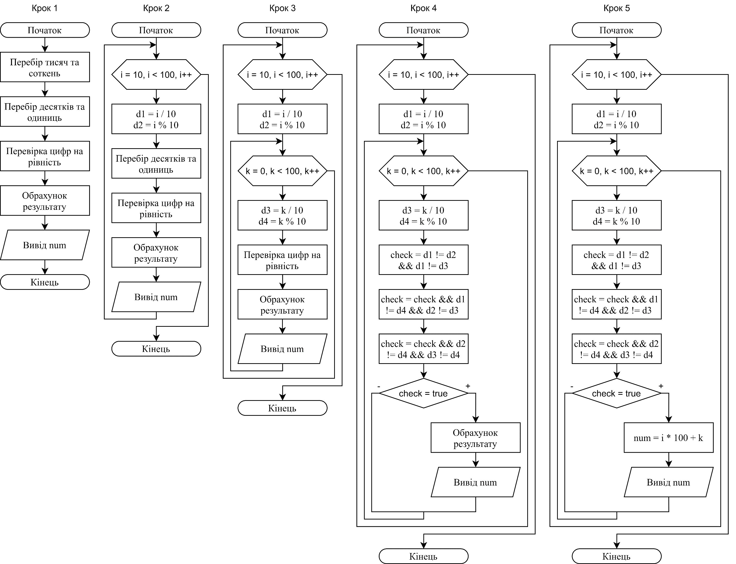

**Випробування коду на С++.**

*Код:*

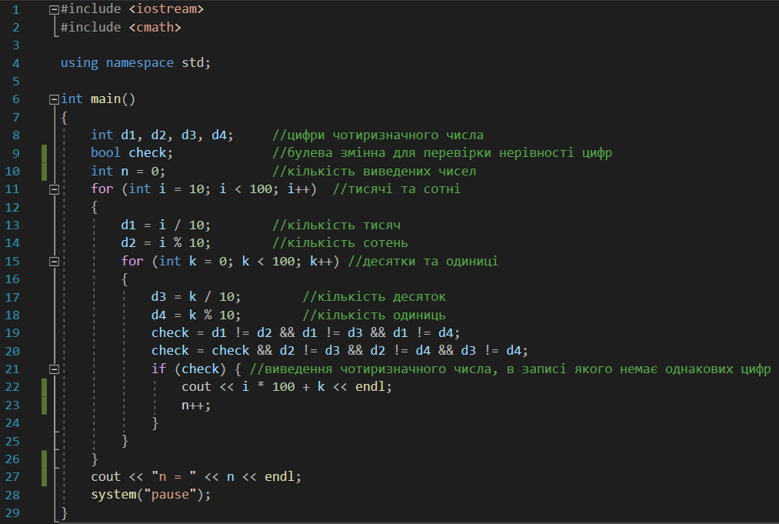

*Результат:*

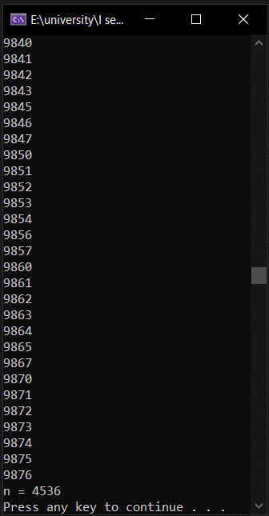

**Випробування коду на Python.**

*Код:*

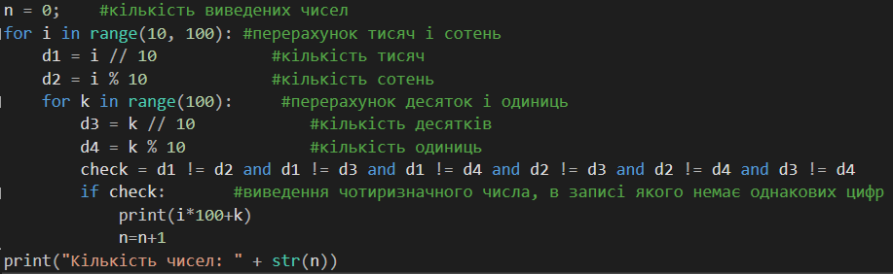

*Результат:*

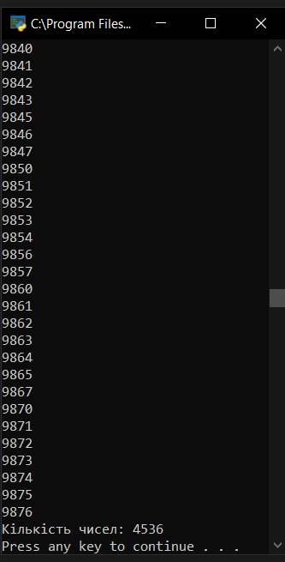

**Перевірка правильності виконання коду**

Перевіримо правильність виконання коду, визначивши теоретично кількість усіх чотиризначних чисел з різними знаками:

$$\frac{10!}{(10-4)!}-\frac{9!}{\left(9-3\right)!}=4536$$

Дане число співпадає з результатами програм, тому виконання коду правильне.

**Висновок:** При виконанні лабораторної роботи було використано структуру з вкладеним циклом. Усередині одного арифметичного циклу знаходиться інший арифметичний цикл. Особливістю такої конструкції є проходження всіх ітерацій внутрішнього циклу під час однієї ітерації зовнішнього. Ця структура була використана для перебору всіх десятків та одиниць для кожних можливих сотень та тисяч. Дана задача може бути виконана за допомогою чотирьох вкладених циклів, але код буде занадто важким для читання та розуміння, тому було прийнято рішення перебору окремо тисяч з сотнями та десятків з одиницями. Також в коді було використано умовний оператор, а для зручності перевірка умови виконується за допомогою булевої змінної. Перевірка коду проведена за теоретичними розрахунками кількості даних, що були виведені, які співпали з показниками виконаної роботи.